**CHAPITRE 4 : la fonction logarithme népérien**

**I-Historique des logarithmes (sujet du grand oral)**

|  |
| --- |
| La naissance des [tables logarithmiques](https://fr.wikipedia.org/wiki/Table_de_logarithme) est le fruit de plusieurs circonstances. Les calculs astronomiques qui se développent au cours du [XVIe siècle](https://fr.wikipedia.org/wiki/XVIe_si%C3%A8cle) poussent les mathématiciens à chercher des outils facilitant les calculs de produits et de quotients. Le premier de ces outils est trouvé dans le domaine dans lequel ces calculs sont nécessaires c'est-à-dire le domaine de l'astronomie et de la [trigonométrie](https://fr.wikipedia.org/wiki/Trigonom%C3%A9trie). Les tables trigonométriques existent depuis plusieurs siècles et, déjà au [XIe siècle](https://fr.wikipedia.org/wiki/XIe_si%C3%A8cle), l'astronome [ibn Yunus](https://fr.wikipedia.org/wiki/Ibn_Yunus) les utilise pour réaliser des calculs. |

La solution est alors trouvée en dehors du domaine trigonométrique, dans le domaine de l'[algèbre](https://fr.wikipedia.org/wiki/Alg%C3%A8bre). L'étude des [suites géométriques](https://fr.wikipedia.org/wiki/Suite_g%C3%A9om%C3%A9trique) est déjà ancienne et l'existence d'une relation entre addition des indices et multiplication des termes de la suite est déjà observée par [Archimède](https://fr.wikipedia.org/wiki/Archim%C3%A8de) dans [*L'Arénaire*](https://fr.wikipedia.org/wiki/L%27Ar%C3%A9naire), ou par [Ibn Hamza al-Maghribi](https://fr.wikipedia.org/wiki/Ibn_Hamza_al-Maghribi) en 1591 dans son *Trésor des nombres*. [Michael Stifel](https://fr.wikipedia.org/wiki/Michael_Stifel) dans son *Arithmetica integra* de 1544 mène loin cette correspondance effectuant des additions et des soustractions de rang et même travaillant sur des indices fractionnaires.

En 1614, un mathématicien écossais, *John* *Napier*(1550 ; 1617) ci-dessous, plus connu sous le nom francisé de *Neper* publie « Mirifici logarithmorum canonis descriptio ».

Dans cet ouvrage, qui est la finalité d’un travail de 20 ans, *Neper*présente un outil permettant de simplifier les calculs opératoires : le logarithme.

*Neper* construit le mot à partir des mots grecs « logos » (logique) et arithmos (nombre).

Toutefois cet outil ne trouvera son essor qu’après la mort de Neper. Les mathématiciens anglais *Henri Briggs*(1561 ; 1630) et *William Oughtred*(1574 ; 1660) reprennent et prolongent les travaux de Neper.

Les mathématiciens de l’époque établissent alors des tables de logarithmes de plus en plus précises.

**L’intérêt d’établir ces tables logarithmiques est de permettre de substituer une multiplication par une addition**. Ceci peut paraître dérisoire aujourd’hui, mais il faut comprendre qu’à cette époque, les calculatrices n’existent évidemment pas, les nombres décimaux ne sont pas d’usage courant et les opérations posées telles que nous les utilisons ne sont pas encore connues. Et pourtant l'astronomie, la navigation ou le commerce demandent d’effectuer des opérations de plus en plus complexes.

De façon simplifiée , si on dispose de la table des puissances de 2 , il est facile d’effectuer le calcul suivant : 1024×1 048 576 : ;

**John Neper** parfois francisé en **Jean Napier**, né le 1er février 1550 et mort le 4 avril 1617, est un [théologien](https://fr.wikipedia.org/wiki/Th%C3%A9ologien), [physicien](https://fr.wikipedia.org/wiki/Physicien), [astronome](https://fr.wikipedia.org/wiki/Astronome) et [mathématicien](https://fr.wikipedia.org/wiki/Math%C3%A9maticien) [écossais](https://fr.wikipedia.org/wiki/%C3%89cosse). es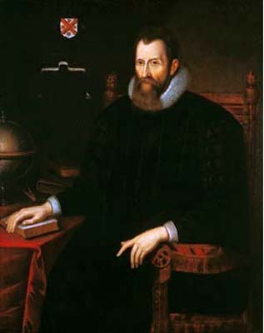 initialement pour simplifier les calculs une traduction anglaise de l'œuvre de Neper.

|  |  |
| --- | --- |
| n | 2^n |
| 0 | 1 |
| 1 | 2 |
| 2 | 4 |
| 3 | 8 |
| 4 | 16 |
| 5 | 32 |
| 6 | 64 |
| 7 | 128 |
| 8 | 256 |
| 9 | 512 |
| 10 | 1024 |
| 11 | 2048 |
| 12 | 4096 |
| 13 | 8192 |
| 14 | 16384 |
| 15 | 32768 |
| 16 | 65536 |
| 17 | 131072 |
| 18 | 262144 |
| 19 | 524288 |
| 20 | 1048576 |
| 21 | 2097152 |
| 22 | 4194304 |
| 23 | 8388608 |
| 24 | 16777216 |
| 25 | 33554432 |
| 26 | 67108864 |
| 27 | 134217728 |
| 28 | 268435456 |
| 29 | 536870912 |
| 30 | 1073741824 |

L’idée est de créer une fonction que l’on appellera log qui transforme un produit en une somme et qui transforme 10 en 1 c’est-à-dire vérifiant et

Calculer sans calculatrice mais à l’aide de la **table logarithmique** suivante : 392 2152.

|  |  |  |  |  |  |  |  |  |  |  |  |  |  |  |  |  |  |  |  |  |
| --- | --- | --- | --- | --- | --- | --- | --- | --- | --- | --- | --- | --- | --- | --- | --- | --- | --- | --- | --- | --- |
| N | 1 | … | 5 | … | 392 | 393 | ... | 2 151 | 2 152 | ... | 843 574 | … | 843 584 | … | 843 594 | … | 853 574 | … | 853 584 | … |
| log(N) (arrondi à 6 décimales) | 0 | … | 0,698  970 | … | 2,593 286 | 2,594 393 | … | 3,332 640 | 3,332 842 | … | 5,926 123 | … | 5,926 128 | … | 5,926 133 | … | 5,931 241 | … | 5,931 246 | … |

**Comment construire la table logarithmique ?**

On rappelle que et .

**A la recherche des logarithmes des puissances de 10 :**

Si on remplace par , que trouve t’on ?

On suppose que est un entier naturel. Donner onner

et

Il est donc facile de trouver des logarithmes de puissances de 10.

Exemple : et

Si on connait le logarithme des entiers naturels, il est alors facile de déterminer le logarithme de n’importe quel nombre décimal.

Exemple :

**A la recherche des logarithmes des nombres entiers :**

Principe (génial) : représenter la suite géométrique et les logarithmes associés

On sait que l’exposant de 1,01 qui donne 10 et dont le log est 10 sera compris entre ………….. On peut trouver ce nombre grâce à une interpolation linéaire

Par interpolation , on trouve 231,4

|  |  |  |
| --- | --- | --- |
| n | a=1,01^n | log(a) |
| 0 | 1 | 0 |
| 1 | 1,01 |  |
| 2 | 1,0201 |  |
| 3 | 1,030301 |  |
| 4 | 1,04060401 |  |
| … | … |  |
| 231 | 9,95949559 |  |
| 231,4 |  | 1 |
| 232 | 10,0590905 |  |
| 233 | 10,1596815 |  |
| 234 | 10,2612783 |  |
| 235 | 10,3638911 |  |

**Etape 1 :à la recherche de log(1,01)**

Déterminer log(1,01) et comparer avec la calculatrice.

**Etape 2 :à la recherche de log(2)**

On va donc pouvoir disposer du tableau suivant :

Comment déterminer log(2) ?

On réalise de nouveau une interpolation linéaire.

On résout et on trouve .



|  |  |  |
| --- | --- | --- |
| n | a=1,01^n | log(a) |
| 0 | 1 | 0 |
| 1 | 1,01 | 0,00432 |
| 2 | 1,0201 | 0,00864 |
| 3 | 1,030301 | 0,01296 |
| 4 | 1,04060401 | 0,01728 |
| 5 | 1,05101005 | 0,0216 |
| 6 | 1,06152015 | 0,02592 |
| 7 | 1,07213535 | 0,03024 |
| 8 | 1,08285671 | 0,03456 |
| 9 | 1,09368527 | 0,03888 |
| 10 | 1,10462213 | 0,0432 |
| 11 | 1,11566835 | 0,04752 |
| 12 | 1,12682503 | 0,05184 |
| 13 | 1,13809328 | 0,05616 |
| 14 | 1,14947421 | 0,06048 |
| 15 | 1,16096896 | 0,0648 |
| 16 | 1,17257864 | 0,06912 |
| 17 | 1,18430443 | 0,07344 |
| 18 | 1,19614748 | 0,07776 |
| 19 | 1,20810895 | 0,08208 |
| 20 | 1,22019004 | 0,0864 |
| 21 | 1,23239194 | 0,09072 |
| 22 | 1,24471586 | 0,09504 |
| 23 | 1,25716302 | 0,09936 |
| 24 | 1,26973465 | 0,10368 |
| 25 | 1,282432 | 0,108 |
| 26 | 1,29525631 | 0,11232 |
| 27 | 1,30820888 | 0,11664 |
| 28 | 1,32129097 | 0,12096 |
| 29 | 1,33450388 | 0,12528 |
|  |  |  |
| 68 | 1,9672222 | 0,29376 |
| 69 | 1,98689442 | 0,29808 |
|  | 2 |  |
| 70 | 2,00676337 | 0,3024 |

**Une autre approche :**la quadrature de l’hyperbole de Grégoire Saint Vincent en 1647

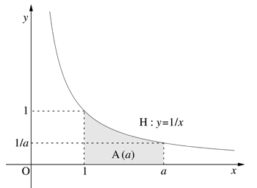

Soit la courbe H représentant la fonction inverse.

Si a est un nombre supérieur ou égal à 1 , on appelle A(a) l’aire du domaine compris entre H l’axe des abscisses et les droites verticales d’équation et On crée ainsi une nouvelle fonction.

A l’aide de la calculatrice, calculer A(2) , A(4) et A(8).

Que remarquez vous ? (indication utiliser le symbole )

La fonction A transforme un produit en une somme et l’image de 1 est 0. On obtient les mêmes propriétés algébriques de la fonction vue précédemment.

La fonction inventée par Grégoire Saint Vincent 30 ans après celle inventée par Neper et dans un contexte très différent vérifie les mêmes propriétés algébriques que la fonction logarithme.

Les deux fonctions sont proportionnelles. Cette nouvelle fonction porte le nom de « logarithme népérien » en hommage à qui vous savez… Pour la petite histoire , l’exponentielle a été créée après les logarithmes…

Dans le domaine scientifique, on utilise la fonction **logarithme décimale,** notée **log**, et définie par :  ; En chimie, la notation pH signifie « potentiel hydrogène ». Le pH permet d’exprimer le caractère basique ou acide d’une solution. Si [H3O+]désigne la concentration des ions hydronium dans une solution en mol.L-1, on pose : pH = - log [H3O+].

1. **La fonction logarithme népérien**

**Vidéo : mathssa.fr/fonctionln**

**1.Résolution de l’équation** *ex =k* ***(k>0)***

k

|  |
| --- |
| **Propriété :**  L’équation *ex =k* admet une unique solution |

**Preuve :**

ln(k)k

|  |  |
| --- | --- |
| *x* | - + |
| *exp’(x)* | + |
| *exp(x)=ex* | k +∞  0 |

* La fonction exp est continue et strictement croissante sur
* D’après le corollaire du théorème des valeurs intermédiaires, l’équation *ex =k* admet une unique solution α.

Conclusion : il existe un unique réel dont l’exponentielle vaut *k.* Ce réel est appelé logarithme népérien de k et est noté ln(k).

**2.Logarithme népérien d’un nombre strictement positif – fonction logarithme népérien**

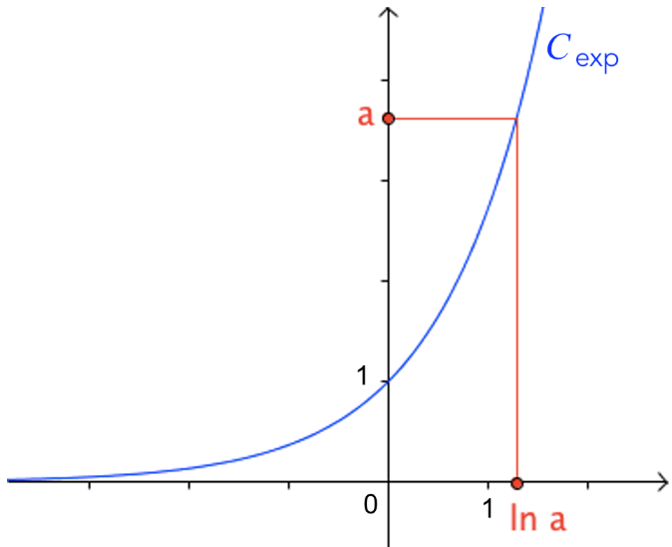

Définitions :

● On appelle **logarithme népérien** d'un réel strictement positif , l'unique solution de l'équation . On la note .

● La **fonction logarithme népérien**, notée , est la fonction définie sur , par

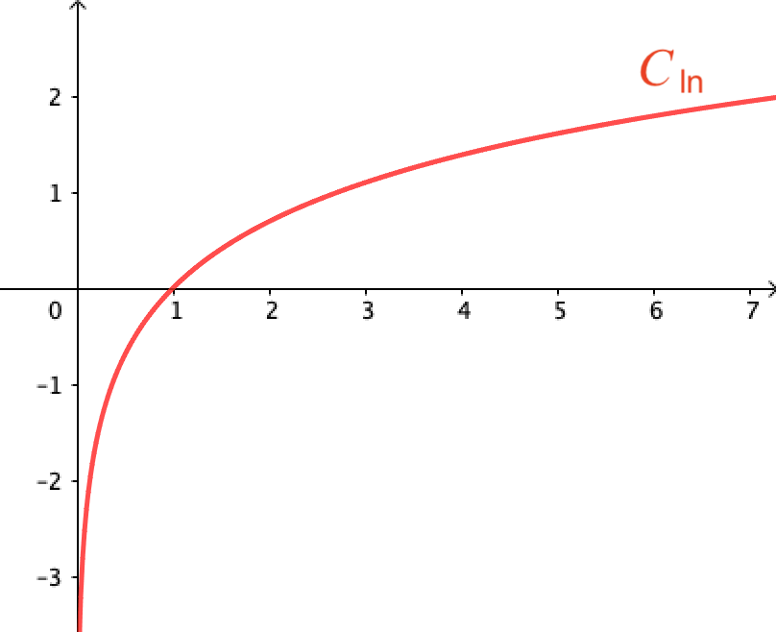

**Propriétés :**

* *;*
* Pour tout réel >0 ,
* Pour tout *x* réel ,
* Pour tout *x* réel >0 ,

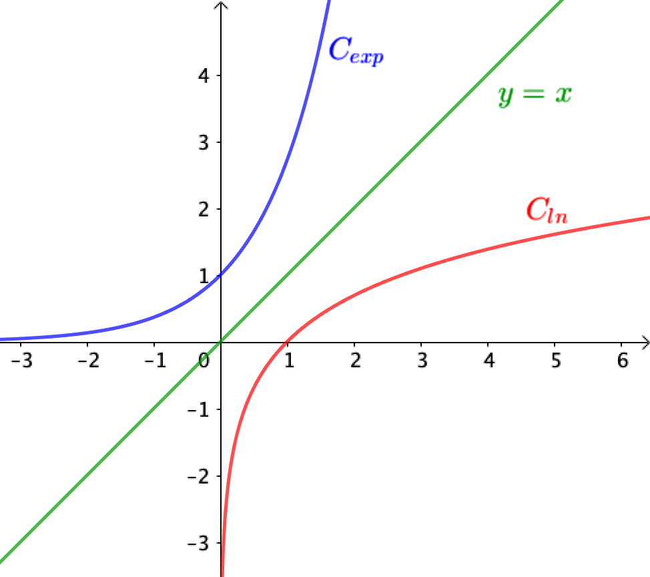

Remarques :

- La fonction ln est définie sur ]0 ;+∞[

**Pour s’entrainer mathssa.fr/defln**

- Les fonctions et sont réciproques l'une de l'autre.

- Les courbes représentatives des fonctions et sont symétriques par rapport à la droite d'équation .

**3.Résolution d’équations comportant de l’exponentielle ou du logarithme népérien**

Propriétés : Pour tous réels et strictement positifs, on a :

a) b)

Méthode : Résoudre une équation avec des logarithmes

Vidéo : mathssa.fr/equaln

a) Résoudre l’équation .

b) Résoudre l’équation dans l’intervalle .

**Correction**

a)

L’ensemble des solutions de l’équation est S =

b) On résout l’équation dans l’intervalle , car la fonction *ln* est définie pour

.

La solution est donc car elle appartient à l’intervalle .

L’ensemble des solutions de l’équation est S =

Méthode : Résoudre une inéquation avec des logarithmes

Vidéo : mathssa.fr/inequaln

a) Résoudre l’inéquation .

b) Résoudre l’inéquation .

c) Résoudre dans un intervalle à déterminer l’inéquation .

d)Un jardinier amateur souhaite désherber une parcelle à l’aide d’un désherbant chimique :

le glyphosate. La concentration (relative) de l’herbicide dans le sol au bout de *t* jours est notée

*C(t).* De plus, cette concentration obéit à la loi mathématique suivante : C(t) = e-0,0216t

On estime que le produit n’est plus nocif pour le jardinier lorsque la concentration

est inférieure à 5%. Combien de temps devrait-il attendre avant de jardiner ?

a)

L’ensemble des solutions de l’inéquation est S =

b) Intervalle d’étude :

L’inéquation a un sens si

Le domaine de définition est donc D=

L’ensemble des solutions de l’inéquation est S =

c) Intervalle d’étude :

L’inéquation a un sens si

Le domaine de définition est donc

L’ensemble des solutions de l’inéquation est .

d) On résout l’inéquation

Au bout de 139 jours, le produit n’est plus nocif.

**4.Limites de la fonction logarithme népérien- croissances comparées**

|  |
| --- |
| **Propriétés** : |

**Remarque :** la courbe de la fonction ln admet donc l’axe des ordonnées comme asymptote verticale.

**Preuve :**

***Rappels :***

* + On dit que la fonction *f* admet pour limite  en  si et seulement si **tout intervalle ouvert de la forme **contient tous les réels *f(x)* dès que *x* est **suffisamment grand** .
  + La fonction *f* a pour limite - en *a* si et seulement **tout intervalle ouvert de la forme **contient tous les réels *f(x)* dès que *x* est **suffisamment proche de *a***

***( en +***  ***)*** *On va chercher à utiliser la définition d’un limite égale à +  en + .*

Soit A ℝ (quelconque) .

Donc , Pour tout réel A, les réels *ln(x)* deviennent supérieurs à A dès que est **suffisamment grand** . On a donc *ln(x) =+∞*

***( en 0 )*** *On va chercher à utiliser la définition d’un limite égale à -  en 0 .*

Soit A ℝ (quelconque) .

Donc pour tout réel A, les réels *ln(x)* deviennent supérieurs à A *x* est **suffisamment proche de *a*** .On a donc *ln(x) =-∞.*

**Exercice corrigé :**Etudier   puis

|  |  |
| --- | --- |
| =  •.Donc, par limite d’une somme :    .  +∞  On a et Alors comme limite de fonction composée | Donc,par limite d’une somme :  -∞  On a et Alors comme limite de fonction composée, |

Propriétés (croissances comparées) :

a) et pour tout entier naturel non nul ,

b) et pour tout entier naturel non nul ,

Démonstration du b. dans les cas où (au programme) :

**Vidéo**  **mathssa.fr/limxln(x)**

Pour tout , . On reconnait un enchainement de fonctions :

On a et Alors comme limite de fonction composée soit

Remarque : Les fonctions puissances imposent leur limite devant la fonction logarithme népérien.

Méthode : Déterminer une limite par croissance comparée

 **Vidéo** [**mathssa.fr/croissancecompln**](https://youtu.be/lA3W_j4p-c8)

 **Vidéo** [**mathssa.fr/croissancecompln**](https://youtu.be/lA3W_j4p-c8)**2**

**Correction**

a) Il s'agit d'une forme indéterminée de type "".

Levons l'indétermination :

Par croissance comparée : , Donc : .

De plus ,

Et donc, comme limite d’un produit :

Soit :

b) Il s'agit d'une forme indéterminée de type "".

Levons l'indétermination :

Donc, comme limite d’un quotient : Soit :

Donc, comme limite d’une somme :

Et donc, comme limite d’un quotient (inverse) :

Soit :

**5.Formules de dérivée :**

|  |
| --- |
| **Propriétés :**   * la fonction logarithme népérien est dérivable (donc continue) sur et * *u* est une fonction **strictement positive** et **dérivable** sur un intervalle I.   Alors la fonction *f* définie sur I par  est dérivable sur I et  pour tout réel *x* de I , on a :  . Soit la formule . |

**Démonstration au programme**

on admet que la fonction ln est dérivable sur ]0 ; +  [.

Soit *f* la fonction définie par  *.*

*Pour tout réel x>0,*



or et donc

On en déduit que soit

Exercice : Dériver des fonctions du type

 **Vidéo** [**mathssa.fr/lndeu**](https://youtu.be/-zrhBc9xdRs)

Dériver la fonction définie sur par .

Correction :

Pour tout réel de [0 ;2]



**6.Tableau de variations et signe de la fonction ln**

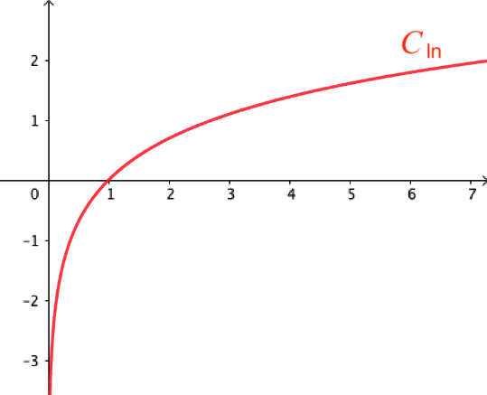**Propriétés:**

* La fonction logarithme népérien est continue sur .
* La fonction logarithme népérien est strictement croissante sur .
* La fonction logarithme népérien est concave sur .

( or …)

**Remarque :**Il est clair que la fonction ln ne garde pas un signe constant. Elle est strictement négative sur ]0 ;1[ , strictement positive sur ]1 ;+∞[ et s’annule en .

**Tableau de variations :**

|  |  |
| --- | --- |
|  | 0 |
|  |  |
|  |  |

Exercice 1: Étudier la position relative de la courbe de la fonction logarithme et de la droite d’équation

 **Vidéo** [**mathssa.fr/positionln**](https://youtu.be/0hQnOs_hcss)

Étudier la position relative de la courbe de la fonction logarithme et de la droite d’équation .

**Correction**

On considère la fonction définie sur par .

Comme , est du signe de

On dresse ainsi le tableau de variations :

|  |  |
| --- | --- |
|  | 0 1 |
|  | * 0 + |
|  | 1 |

admet un minimum en de valeur

On en déduit que pour tout de , on a soit

soit .

La fonction logarithme est située en dessous de la droite d’équation .

Exercice 2 : Étudier les variations d'une fonction contenant des logarithmes

 **Vidéo** [**mathssa.fr/convexiteln**](https://youtu.be/iT9C0BiOK4Y)

a) Déterminer les variations de la fonction définie sur par

b) Étudier la convexité de la fonction .

**Correction**

Comme , est du signe de

On dresse le tableau de variations :

|  |  |
| --- | --- |
|  | 0 2 |
|  | + 0 - |
|  |  |



Or . On en déduit que

On en déduit que la fonction est concave sur ]0 ;+∞[

**II-Propriétés algébriques de la fonction logarithme népérien**

**1. Relation fonctionnelle : logarithme népérien d’un produit**

**Théorème** :

*la fonction logarithme népérien transforme des produits en des sommes*

Pour tous réels *a* et *b* de ]0 ; + [,

**Remarque :** Pour tous réels,

**Preuve :**

soient *a* et b deux réels de ]0 ; +[ ,

* *e ln (ab) = ab = eln(a)eln(b)=eln(a)+ln(b)*

*e ln (ab) = eln(a)+ln(b)*

En passant au « logarithme » , on obtient : *ln (ab) =ln(a) + ln(b)*

1. **Conséquences**

|  |
| --- |
| **Propriétés**:  Pour tous réels *a* et b de ]0 ; + [, et pour tout entier relatif *n*, |

**Preuve :**

* *a*  = 1 donc *ln (a ) =ln(1) soit ln(a)+ln(*)=0. Ainsi ln() = -ln(a)
* ln() = ln (*a )* = ln (*a)+ln() = ln(a)-ln(b)*
* on envisage les trois cas : n>0, n = 0, n<0

|  |  |  |
| --- | --- | --- |
| **1er cas :n>0**  *ln (an )* = ln(*)*  *=ln(a)+ln(a)+…+ln(a)*  *=nln(a)* | **2ème cas :n=0**  *ln (a0 ) = ln(1)=0 =0ln(a)* | **3ème cas :n<0**  on va se ramener au 1er cas  Si n<0 alors –n>0  On applique la formule du 1er cas  *ln (a-n ) =-n ln(a)*  *soit ln*  *soit -ln*  *soit ln* |

* soit *a*>0 , ( )2 = *a* donc ln ( ( )2 ) = ln(*a*)

d’où 2ln( ) = *ln(a)* soit ln( )= **

**Exemple :** simplifier les expressions suivantes :

**Correction**

Exercice : résoudre l’équation .

* L’équation a un sens si

Le domaine de définition est donc D=]3 ;9[

. On calcule le discriminant ∆=32.

∆>0. On trouve deux solutions et

Or et . L’ensemble des solutions est S={}

1. **Résolution d’inéquations du type**

**Point méthode :** « passer » au logarithme népérien de chaque coté de l’égalité ou de l’inégalité puis isoler progressivement l’inconnue

**Exercice corrigé: des recherches de seuil…**

1. Déterminer le plus petit entier naturel n tel que *0,8n< 0,01.Proposer une autre stratégie.*

*0,8n< 0,01*

*car*

Le seuil à partir duquel *0,8n< 0,01* est 21.

Autre méthode : un programme

n = 0

u = 1

while u < 0.01 :

n = n + 1

u = 0,8**n

return(n)

2. On place un capital de 100 000 euros à un taux annuel de 6%.

Soit *un* le capital obtenu au bout de années.

a)Exprimer *un* en fonction de

Augmenter de 6% revient à multiplier par 1,06.

Pour tout entier ,

La suite ( est donc géométrique de 1er terme et de raison

Ainsi pour tout entier ,

b)Au bout de combien de temps le capital aura-t-il doublé ? triplé ?

On résout l’inéquation soit

*car*

Il faut attendre 12 années afin de doubler le capital et 19 ans afin de le tripler.

**4.Logarithme décimal**

Dans le domaine scientifique, on utilise la fonction logarithme décimale, notée **log**, et définie par :

En chimie, la notation pH signifie « potentiel hydrogène ». Le pH permet d’exprimer le caractère basique ou acide d’une solution. Si [H3O+]désigne la concentration des ions hydronium dans une solution en mol.L-1, on pose : pH = - log [H3O+].

**Propriétés algébriques :**toutes les propriétés algébriques de ln s’appliquent

et pour tout entier relatif ,

Pour s’entrainer : mathssa.fr/calculslog